TUGAS PRAKTIKUM PERTEMUAN 2

NAMA : MUHAMMAD TARMIDZI BARIQ  
KELAS : 1IA13  
NPM : 51422161

Pada contoh program di atas, sudah di buat 3 program dengan memanfaatkan library NumPy yaitu :

1. Penambahan dua matriks
2. Perkalian dua matriks
3. Transpos matriks

Tugas anda adalah membuat 3 program tersebut tanpa menggunakan library NumPy

1. Penambahan dua matriks

matriks1 = [[1, 2],

[3, 4]]

matriks2 = [[5, 6],

[7, 8]]

hasil = [[0, 0],

[0, 0]]

for i in range(len(matriks1)):

for j in range(len(matriks1[0])):

hasil[i][j] = matriks1[i][j] + matriks2[i][j]

for i in range(len(hasil)):

for j in range(len(hasil[0])):

print(hasil[i][j], end=' ')

print()

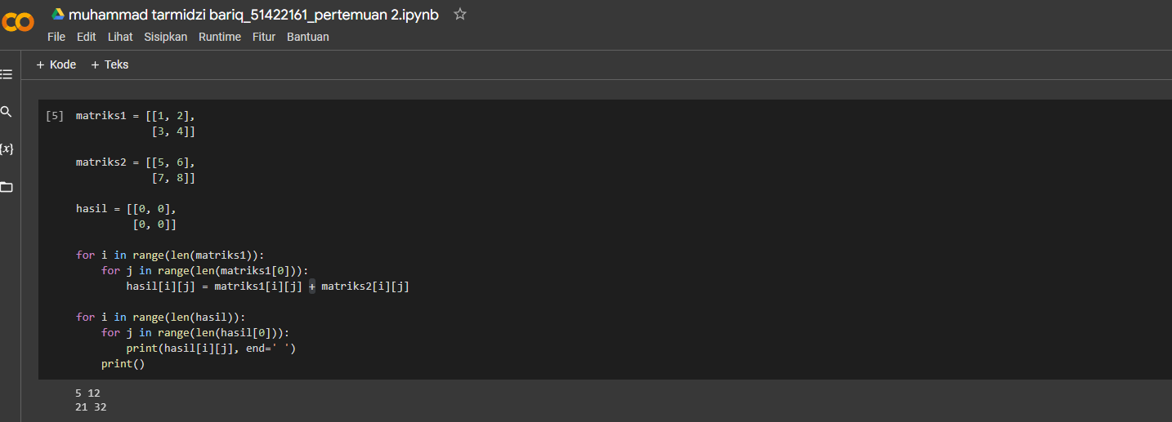

2. Perkalian dua matriks

# definisi matriks pertama

matriks1 = [[1, 2],

            [3, 4]]

# definisi matriks kedua

matriks2 = [[5, 6],

            [7, 8]]

# inisialisasi matriks hasil dengan nilai 0

hasil = [[0, 0],

         [0, 0]]

# melakukan perkalian matriks

for i in range(len(matriks1)):

    for j in range(len(matriks2[0])):

        for k in range(len(matriks2)):

            hasil[i][j] += matriks1[i][k] \* matriks2[k][j]

# menampilkan matriks hasil

for baris in hasil:

    print(baris)

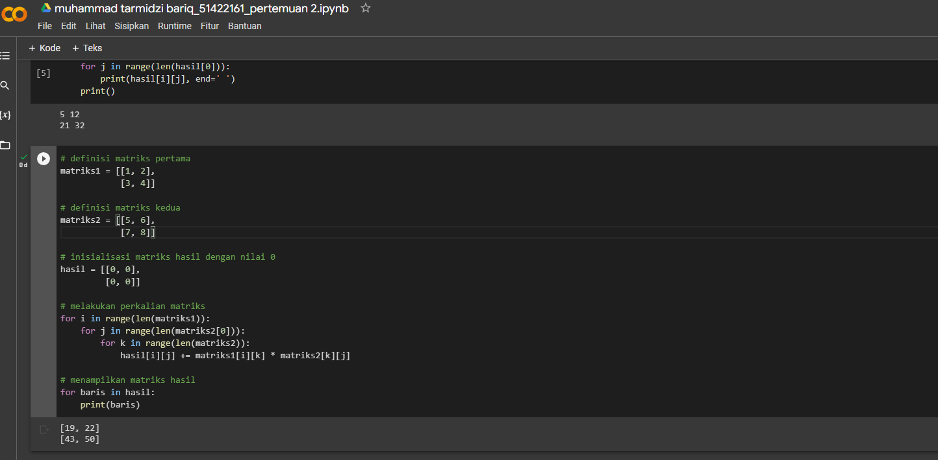

3 Transpos matriks

# definisi matriks

matriks = [[1, 2],

           [4, 5]]

# melakukan operasi transpos matriks

transpos = [list(row) for row in zip(\*matriks)]

# menampilkan matriks hasil

for baris in transpos:

    print(baris)

